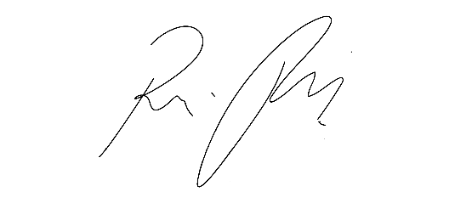
CÂMARA MUNICIPAL DE ITAPEVI
ENCAMINHA-SE
16/08/2022

_______________________
PRESIDENTE

Indicação Nº 1672/2022
Súmula: Indico ao Governo Municipal, na pessoa do Prefeito Igor Soares, a reforma total do CEMEB Profª Evany Camargo Ribeiro, localizado na Estrada Piracema – Nº532 – Bairro: Chácaras Mont Serrat – CEP: 06685-385 – Itapevi – S.P.

INDICO à Mesa, após ouvido o Douto Plenário, na forma regimental vigente, seja oficiado ao Prefeito Municipal, Excelentíssimo Senhor Igor Soares, para que solicite ao Órgão Municipal competente, a reforma total do CEMEB Profª Evany Camargo Ribeiro, localizado na Estrada Piracema – Nº532 – Bairro: Chácaras Mont Serrat – CEP: 06685-385 – Itapevi – S.P.

Justificativa
Senhor Presidente: -
Senhoras e Senhores Vereadores: -

Cumprindo com minhas atribuições e atendendo à solicitação de pais e funcionários estive em visita na CEMEB Profª Evany Camargo Ribeiro, para conferir de perto a situação da escola. O fato é que todas nossas escolas necessitam de atenção e de reforma, quanto à manutenção constante e conservação, porém, conforme podemos visualizar nas fotos em anexo a referida escola não recebe qualquer tipo de cuidado. Atualmente se encontra em condições precárias, precisando de uma reforma urgente, tanto em sua estrutura física como na manutenção elétrica que compõem o espaço. A situação pode-se dizer que é de total abandono, diante do exposto elevo ao Executivo essa Indicação, solicitando para o mais breve, respondermos a solicitação dos pais e funcionários, dado ao fato que a referida instituição de ensino tem um papel fundamental na vida de todos os munícipes dessa região, os quais ali usufruem dos ensinamentos oferecidos.

Desde já agradeço, e conto com a compreensão de Vossa Senhoria.

Sala das Sessões Benvindo Moreira Nery, 09 de agosto de 2022.
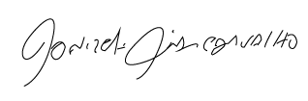
Donizetti Dias Carvalho
Vereador “Zetti da Adega”
ANEXO Indicação Nº 1672/2022
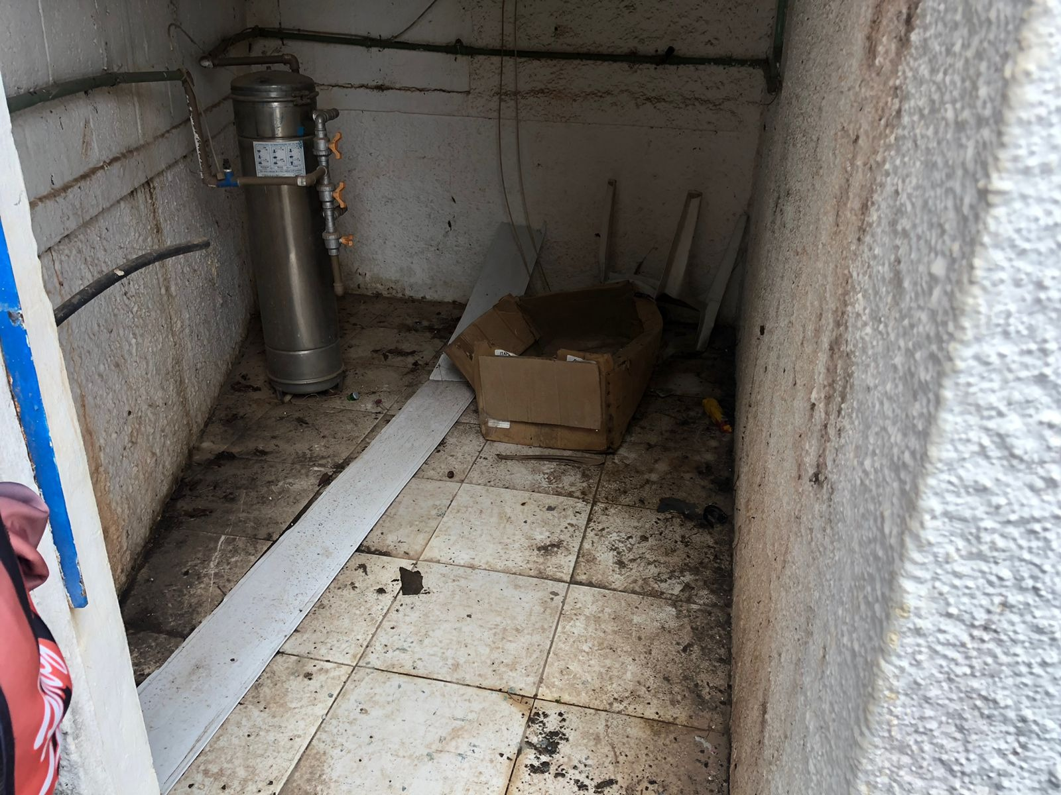
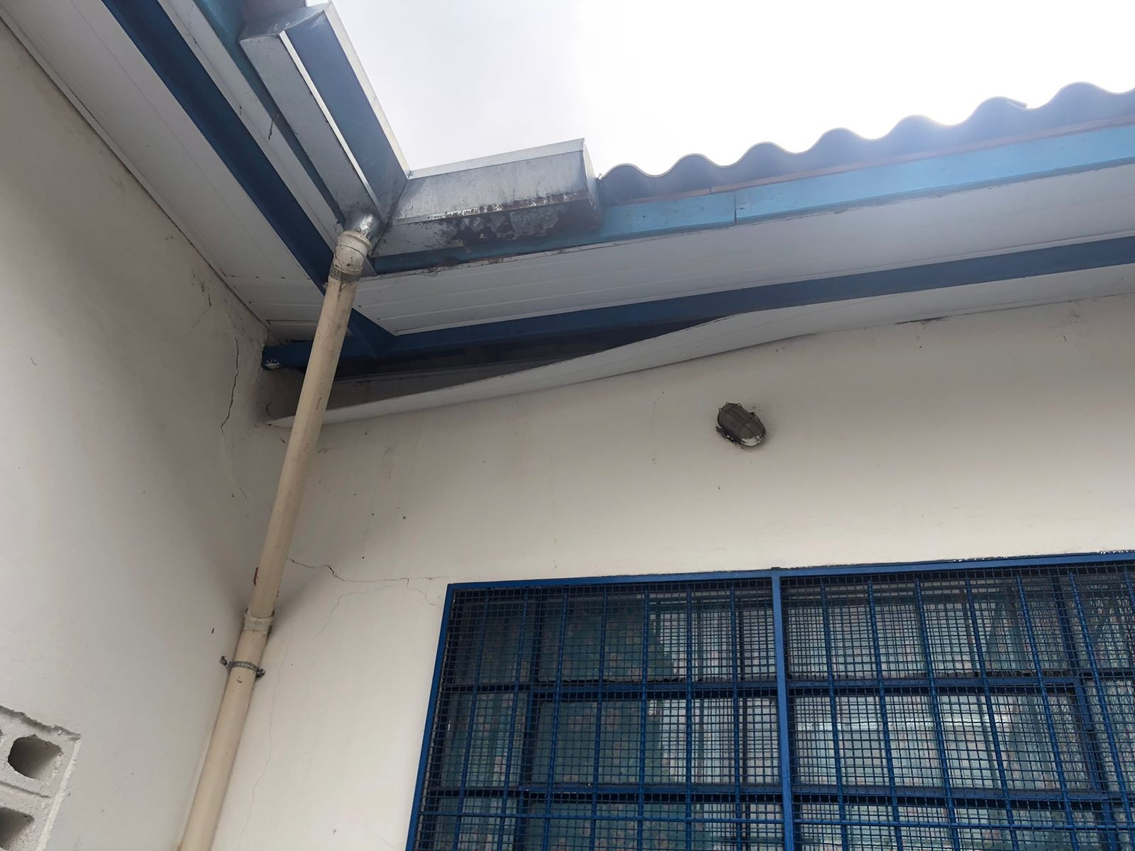
Donizetti Dias Carvalho
Vereador “Zetti da Adega”
ANEXO Indicação Nº 1672/2022
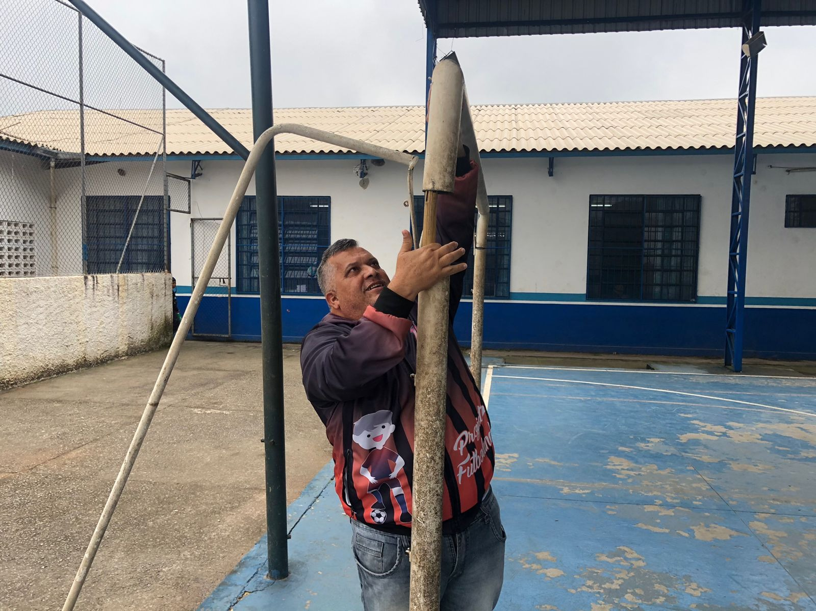
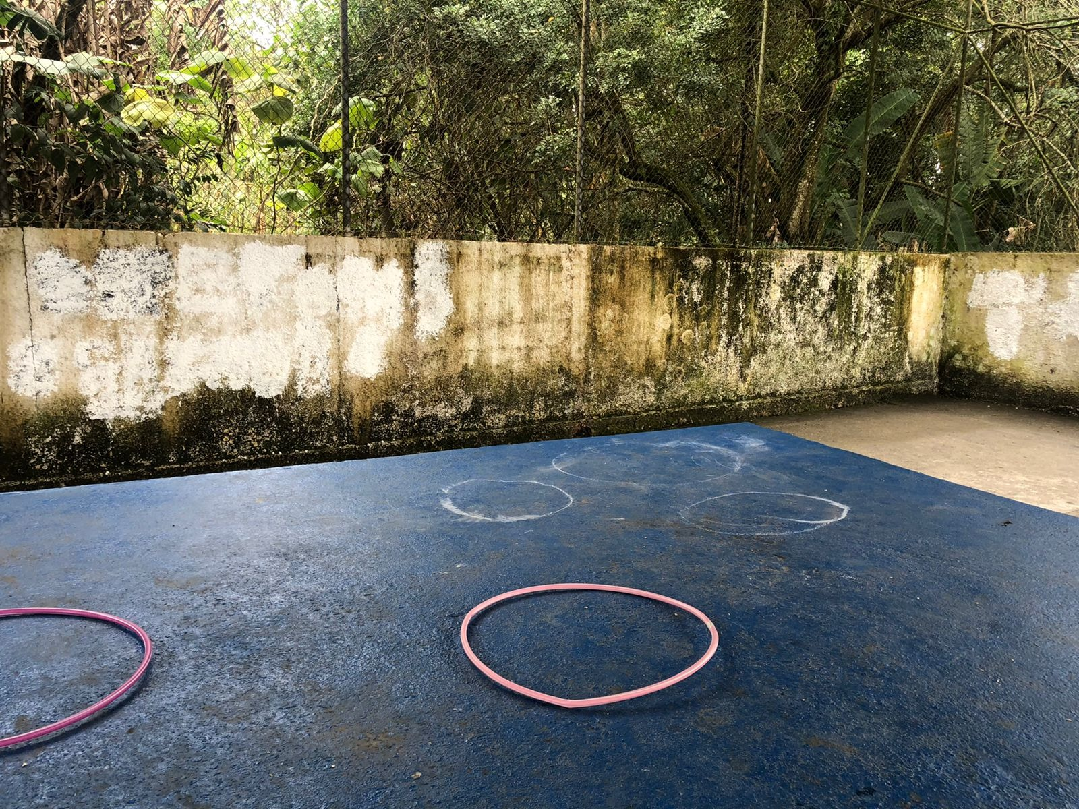
Donizetti Dias Carvalho
Vereador “Zetti da Adega”
ANEXO Indicação Nº 1672/2022
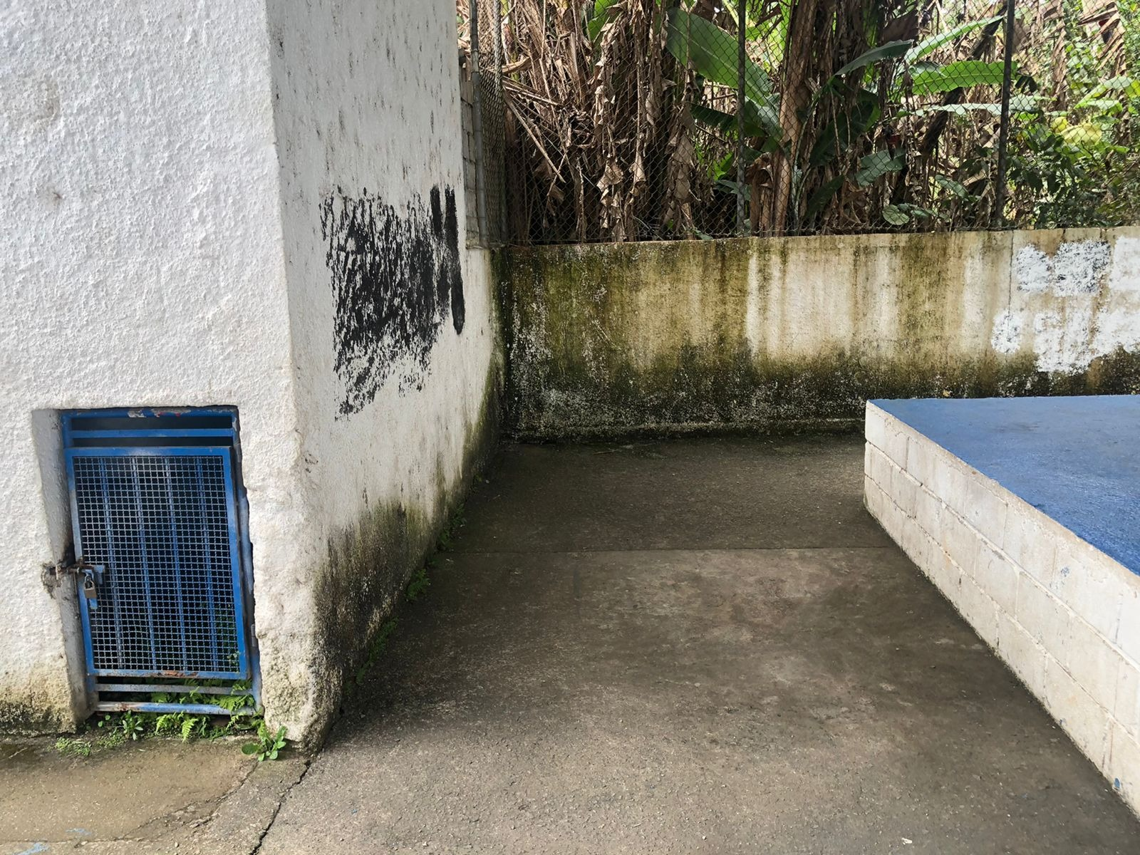
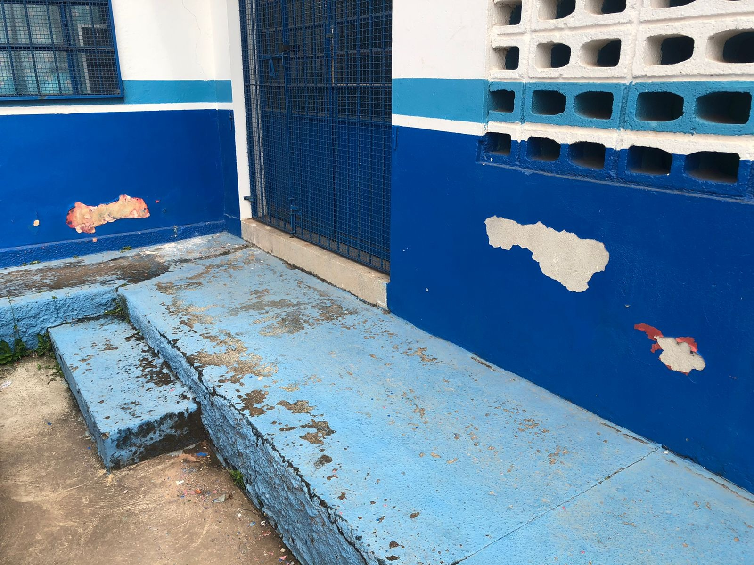

Donizetti Dias Carvalho
Vereador “Zetti da Adega”

